Абйирин мисалар  - Ккундуш увуз яв ватан, мапІан гьяйиф дидихъ жан!  - Багъри ватан ккун апІин, бабси жвуван гирами!  - Гьарган ибшри ихь Ватан, вартIан адлу, авадан!  - Гъит дюнʼяйиъ айи ужувлар, ухьуз ишри, ухьуз ишри! | 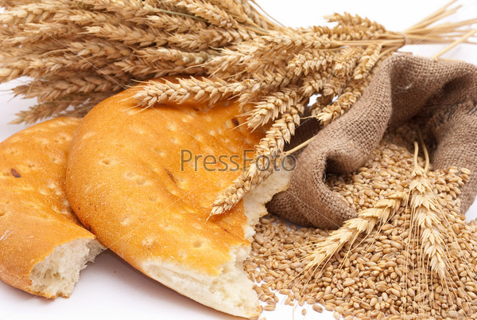 |  | Открытый урок  по родной литературе  в 10 классе  Тема:  Произведение  Муталиба Митарова  «Легенда о хлебе»  Учитель табасаранского языка  и литературы:  Пирова Альбина Аликеримовна  2017 г.
Дада  Ширин вузуз му яв нефес,  Эй, зу гъюрхю, багъри дада,  Гьарган хулаъ хьуб му яв сес,  Яшайишдин шадвал вуда.  Дюн'яйиъ шул гизаф девлет,  Заан шадвал, артухъ гьюрмат.  Амма дурар узуз, гьелбет,  УватІан артухъ дар, дада. | 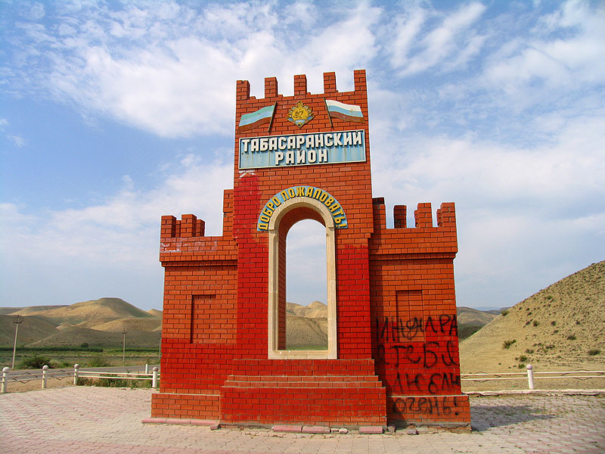 | Табасаран  Лик алдабгъза яв ругариз,  Дюн'я рябкъюз йиз улариз.  Ужуб-харжиб аьгъю касдиз,  Гюзел йишв ву, Табасаран  Хулар ухшар ву женнетдиз,  Шубар кІуруш жейранариз.  Жилар ву игитар халис,  Гюзел йишв ву, Табасаран
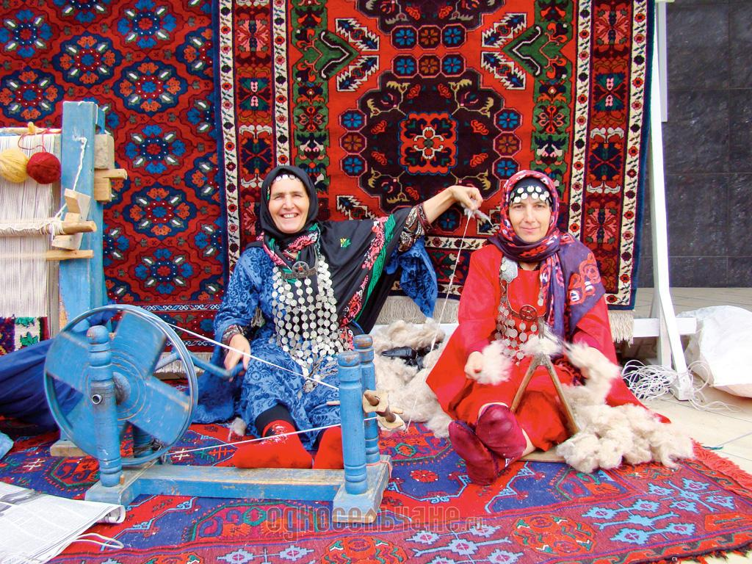 | Бабан чІал  Чюнгюр вува, халкьдин мухриин али,  Йиз багъри чIал, йиз аьзиз чIал.  ГучIурзуз вук кучуз... Мукьам кIваъ айи,  Гьякьлуб вуйкIан, даршиш – кучIал.  Халкьдин далу уйва мучIу аьсрариъ  аьгь гъапIунва фукьан балйир...  Ерхьуразуз яв симарин мукьмариъ  Читин деврин гьарйир, сузйир.  Афалугъди кучраза яв симарик...  Ачухъ дапIну сир яв гьенгнан  Гъюз гъит йиз кIван аьшкьну ацIнай табариз,  Саб лепе яв мукьмин гьюл'ан.  Шамил Къазиев | 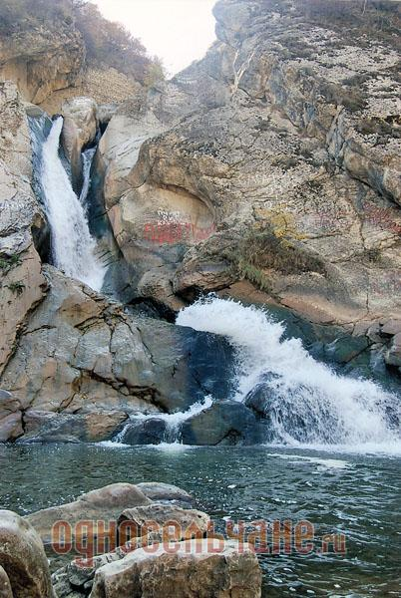

Министерство образования и науки Республики Дагестан
МКОУ «Дружбинская СОШ»

Открытый урок

учителя родного (табасаранского) языка и литературы
Пировой Альбины Аликеримовны
на тему:

МутІалиб Митаровдин «УЬЛКАН КЬИСА»
(Стихотворение Муталиба Митарова «Легенда о хлебе»)

2017 г.
Дата проведения: 25.02.2017 г. Класс: 10

Литературайин дарс 10-пи классдиъ

Дарснан тема: МутІалиб Митаровдин «Уьлкан кьиса»
(Легенда о хлебе)

Дарснан метлеб:
1) БицIидар цIийи дарснахъди таниш апІуб.
2) М. Митаровдин уьмрин ва яратмиш апIбарин гъаврикк ккауб.
3) Ватандихьна ва бабан чІалнахьна вуйи рафтар мюгькам апIуб.
4) БицIидариз ватанпервервалихьна дих апIуб ва багъри чIал ккун апIбан гьиссар ашкар апIуб .
5) «Уьлкан кьиса» эсерин асас мяна ктибтуб.
Абурлуди уьли гъапнийи арсраз:
Гъизил фукьан гьисаб дапIнашра заан,
Йиз улихьна гъибди думу сад йигъан,
ВартIан исди узуз апIури икрам....
(Шамил Къазиев )
Дарснан алатар :

китаб, словарь, шикил М. Митаровдин, компьютер ва интерактивная доска, писателар ва шаирарин шиклар, газетар ва гьаци жарадар.

Дарснан гьяракат

I. Класс тешкил апIуб

1) Салам тувуб
Мялим: Ас-саламу алейкум, баяр-шубар ва учухьна дуфнайи гьюрматлу хялар!
Баяр-шубар: Ва алейкум салам!
2) Баяр-шубар рягьят кайибси дитуб.
Мялим: Дусай, баяр-шубар, учвуз рягьят кайибси.
3) Мялимдин баяр-шубарихьна айи ккунивал улупуб.
Мялим: Фици вучва баяр-шубар, фици вуячв (настроение) гьял, дарснахьна гьязурди вучва?
Баяр-шубар: Ужуди вуча, настроениера айич, дарснахьнара гьязурди вуча.
Мялим: Аферин учвуз дици вуйиган, баяр-шубар! Хъа узура гизаф шад вуза учву рякъюз гъийин дарснаъ. Лигай, фукьан уччву йигъра бахш дапIнаш, Аллагьди гъи ухьуз!
II. ЦIийи дарс (20 мин)

1. КучIвбан гаф (вступительное слово учителя, введение в предмет урока)
Ихь гъийин дарс, баяр-шубар, учвуз рябкъюрайиганси, аьдатнан дару дарс хьибди, гьаз гъапиш гъи ухьухьна гизаф хялар дуфна. Хъа ихь табасаран халкьра гизаф хялар ккуни халкь вуйихь. Фици дурариз ихь абйир-бабари, хулаз гъафиган, гьюрмат апIуруш, гъачай, гъи дурар ихь дарснаанра юкIв шадди гъягъруганси, чалишмиш хьидихьа.
«Дуствал, сабвал, албагувал, мясляаьт» – халкьарин варитIан аьхю девлет ву. Гьацира ухьу гьюрмат ва берекет, багьалу ва гирами ва гьаци жара мяналу гафарра кIваълан гьархну ккундар .
Ихь тахаллусариан кмиди ухьуз аьгъяхьуз: «Гьюрмат айишваъ, берекетра шулу» кIури.
Гьацира, баяр-шубар, аьгъдарди кIурдар «Дада», «Ватан» ва «Бабан чIал» кIуру гафарра гьарсар касдиз варитIан багьалу ва гирами гафар ву кIури.

Багъри дада (Аьбдулгьюсей Кьасумов)
Сифтейин сес яв ебхьуру,
Яв багъри хил дарман шулу,
Уву ширинди рякъюру,
Улариз акв туву, дада.
Дюн'яйиъ шул гизаф девлет,
Заан шадвал, артухъ гьюрмат,
Амма дурар ухьуз, гьелбет,
УвутIан артухъ дар, дада.

Табасаран (Гьяжирамазан Аликберов)
Гьарсар касдиз ватан саб ву,
Бализ багъри дадаси чан.
Йиз жан нефес ув'инди ву,
Багъри макан, Табасаран.
Наан узу ккунивалкан,
Гаф гъапишра, вуйиз увкан.
Увʼинди ву йиз рюгь уткан,
Йиз аьшкь, гьевес, Табасаран
Гъадагъиш ихь мялум дару шаирар, дурари гьамци кIури гъахьну:

Хулар ухшар ву женнетдиз,
Шубар кIуруш – жейранариз,
Жилар ву игитар халис,
Гюзел йишв ву, Табасаран!

Адлу табасаран писатель, варидиз машгьур вуйи дявдин иштиракчи-шаир И. Шагьмардановдира кмиди фици кIураш, хъебехъай, баяр-шубар!

Узу гизаф бахтлу вуза, йиз Ватан,
Увуз узу герек хьуп'ин пис йигъан;
Йиз ифира кади хьуп'ин яв ругдик,
Узура яв кьисматнаъ хьуп'ин шерик.
(И. Шагьмарданов)
Вардин девлет
Агь багъри чІал, агь баркаван,
Фици хьидар ув'ин гьяйран!
Дугъриданра, ккебгъур уву,
Сюгьюрчи ва аьяндар ву.
(Ю.Базутаев)
Бабан чІал
Чюнгюр вува, халкьдин мухриин али,
Йиз багъри чІал, йиз аьзиз чІал.
ГучІурзуз вук кучуз мукьам кІваъ айи,
Гьякьлуб вуйкІан даршиш кучІал?
(Ш. Къазиев)

Хъа ухьуз варидиз аьгъюганси, ццийин 2016-пи йис ихь гьюкуматдин паччагь Владимир Путинди вари россияйин кинематографарин йис вуди гьисаб дапIна ва Ватандин Аьхю дяви ккудубкIну гъалибвалин 71 йисра ву. Хъа Афганистандиъ, Иракдиъ, Украинайиъ ва Сирияйиъ кIуруш, гъира кмиди дяви гъябгъюра. Яна гафариинди дюз апIуз шлу ляхнар-карар, дурари яракьдиз илтIикIна. Рякъюрахьуз гъи фукьан саб тахсиркьан ктру инсанар умрихьан шулаш, хъа бицIидар кIуруш, фици мектебдизкьана гъягъюз даршули аьжуз духьнаш.

Гьацира гьам история, гьамсана литература дарсариан ухьуз варидиз мялум вухьуз, фици Ватан бадали дявдиъ, чпин жанар гьяйиф дарапIди, жюрбежюр миллетар иштирак гъахьнуш. Ва дурарихъди сабси ихь табасаранарикан иштирак гъахьидар вуди гьисаб шула Багьаудин Митаров (1912 йис), МутIалиб Митаров (1920йис 23февраль Кандик Хив район) ва Ибрагьим Шагьмарданов (1915 йис Яргъил гъул Хив район).
ВаритIан кьандиз дурарикан уьмриъ гъузурра, ухьуз варидиз агъюганси, МутIалиб Митаров ву.
БицIидарихьна илтикIуб М. Митаровдин уьмрикан, яратмишарикан гьерхри:
а) танишди вуйинхъа ухьу М. Митаровдихъди?
б) фицдар эсерар ухьхьан кIваина хуз шулу?
в) бицIидари са-саб мисал хуб (т.е. «Аьзиз Ватан», «Живанариз», «Бабариз рякъюра нивIкар» , «Уьлкан кьиса» ва гь. ж.)

г) баяр-шубар, Багьаудин Митаровдихъди ухьу танишди даринхъа?
д) хъа дугъан фицдар эсерар ухьхьан кIваина хуз шулу?
е) бицIидари са-саб мисал хуб (т.е. «Фронтдиъ гъапIу мяъли», ва гь. ж.)

д) йиз гаф цIийи дарснакан (М. Митаровдин биография, т.е. отрывок из передачи «Мил»)
Ва ихь гъийин дарсра варидиз машгьур вуйи дявдин иштиракчи-шаир МутIалиб Митаровдин «Уьлкан кьиса» кIуруб вуйихь.
Лигай ва хъебехъай дугъкан фици кIураш (М. Митаровдин биография, т.е. отрывок из передачи «Мил»)

д) цIийи дарснахъди мялимди ктибтури таниш апIуб

«Уьлкан кьиса»

I
Мягьячгъала ккапIну гъалин дифари,
Каспи гьюлин манзил ккебкна мирккари,
МикIap хъивну, шагьриъ лап аьхъюди ву,
Гъалин йиф а, вари дюн’я лизи ву.
Магьа, ликарикк чIакь-чIаракь сес ккади,
Гъягъру вахтна асфальтдилан, миркк али,
кIваин гъашизуз вахтар ухди гъушу –
ЯгъчIвурна садпи йисан цIа кипнай зурлу,
Ватандин ругарик гъаних душманди
Жаза туври гъаши инсаф адарди...
Арфарин лижарси фикриз гъафнийиз,
Лап аьхъюди, бачукI зигну улариз,
Дявдин вахтар, ярхла Поляр севериъ
Дийигъну гъахьнуш эскер гъаравлиъ.
II
Кюгьне эскрин гьаз хъял айкIан кIваъ гъи?
Гьаз улар мучIу, хъа кIул дубхьнайкIан гъагъи?
ДичIибгнай буханка уьл дябкъну улиз,
Гъвандизси лик йивури айи дидиз…
Тупмаргъ апIурайи баяр гъяркъиган чаз,
ГаркIал гъизигси, иццру гъапIиган кIваз,
ГьудучIвну гьягъюз гъабхьундайи дугъхьан...
Уьл за апIуб ккун гъапIган баярикан,
Терсди дилигну, ул кидипну дугъкан,
Давам гъапIу уьл апIуб ликариккан...
Улар – мучIу, дюн’я гъабшиси шабаш,
КIул шул аьлаш-балаш, ликарра яваш
Хъял дуфну, «Уьлиз гьюрмат дапIну ккунду,
Варидиз дидин гъадри дубхьну ккунду»,
Гъапиган, «Яв фу буржи вуяв?» – дупну,
Эскриз аьхю тахсиркризси тягьна гъивну.
Гъапибдикан жизбикьан эсер дарши,
Уьлиз лик йивру давам шулу тамши.
...Уьлик кубкIу гьар ликрин сес йиз ибаъ,
Завалси убчIври, атIабгуйи йиз кIваъ…
III
Алдагъуз хъюгъиган гъагъиди ликар,
Читин вахтарикан гъварч шул хиялар.
Гьугъубжвзуз Карелия, аязна тIурфан,
Кьюжли духьнай гьарар йифу ккаъган,
Гьич саб вахтна кIваълан дурубшур йиз
ГъвантIан ижмиди гъабгъу уьлин пай ич
Жара чара имдру учу бейчара
Эскрари, жидйири тикйир гъапIгана,
Гъяфтин датт чIвубгруганси бицIи бали,
ГъипIу вахт хъана артухъ аьшкь кади,
Уьлин мирккарстар гьаму гъаргъу тикйир,
Дамариз дизигну му ризкьдин мадйир,
Кьувват дуфну жандиз, гъушиган дявдиз,
Зурба йивбар дапIну гъаних душмандиз,
Гъалиб гьашича, хъана ругар дюрхну,
Вари халкьариз сабси бегьер тувру.
IV
Хъанара давам гъапIза гъягъюб рякъди,
Ибарихъ сес, кIваъ гъагъи фикрар ади.
КIваин гъахьнийиз, улихь хьайиси йиз,
Нубатнахъ дийигънайдар лап акв хьайиз,
Чпин гъурдаъ уьлин карточкйир ади,
Аьхъюди, хилар гъючIин ичIаъ ади.
Дийигъна читдин ккуртт алди лап йирси,
Ярхи цIарнаъ карснайи цалик вари,
Эскрин хпир, машар духьнайи гьатху,
Ишурай, бицIи балин хил дибисну.
Трофейин гьяйван ккибтIун айи лап ипни,
Фургъун, фанар кьуларикан дапIнайи,
Фила гъибдийкIан, кIури, уьл хьади,
Дийигъну айи вари ккилигури.
V
Хъана саб фикир гъафнийи дишла кIулиз:
Язухъ шуйи, гъилигиган биркариз,
Бал’ин али, «Уьл!» кIури, ишурайи,
АчIлиз гьягъру бабан кьяляхъ хъергнайи:
– Жан дада, аьзиз дада, уьл чавава!
– Сабур апIин, жан бай, гьаз ккюбгъюрдарва?
АчIлиан йиз бализ харза саб акал,
Хябяхъган марцарик киварза саб кал.
КучIал гъапIу бабу, адруган жара
Эскрин бализ уьл абгру мумкин, чара.
Фун чан эржси дубхьну айи лап аьхю,
Уьл адруган, чIурариъ укIар итIбу.
Бай чан бабаз уьл ча кIури ишурай...
Бабу чахьан шлуси велед ккарцурай...
VI
Гьамциб шикил дийибгънийиз уларихь:
Ахсрар ккиври, гвачIнин хирхлин харайихъ
Дусну шуйи дишагьли сарди ялгъуз,
Эплин швумар са-сабди хъюгънай ригъуз.
Пеълин бацарси кIару духьнай тIубари
Тап хябяхъдизкьан пеълиси рибгъури,
Са-сабди ктагъури шуй мухан удрар,
Рази шули, тIубарикк ккахьган дурар.
Гьар удриин шад шуйи бицIи байси,
ЧIатариъ чаз зизйир дихъури гъаши.
Дявдин эскрин бализ, жвуван веледдиз
Кюмек апIуз ккунди, дяви ккудубкIайиз,
Гьамци зегьмет зигури шуй бабари,
Чпин баяр уьрхюз чарйир апIури.

VII
Сабсан ляхин гьябгъюрадар йиз кIваълан:
Дявдиан лап зяиф духьну, гъафиган,
Аьхъю кьюрдну, дабакь духьнайи эскри,
Гагул гъултхиин бицIи урхъ али
Ккуртт, чан мухриин гюллдин тIагъма гъиву,
Масу тувуз затра ихтияр адру,
Тувну, эржси кябгъну айи маш уьру,
Хъунти гергми касдиз зат инсаф адру,
Klapy уьлин буханка гъадабгъу йигъ,
Гъябгъдар кIваълан, шагьрин кIару базаригъ.
VIII
Хъанара сабсан вахт гъафнийиз фикриз,
Фици, бицIи вахтари абайихъди йиз
Гъушнуш узу, дугъан шагурд хьуз ккунди,
Ляхин абгури, зурба гъайгъу кади
Лицури ихь дагълу уьлкейиъ аьхю,
Зимзарин мукьси гьялак дапIнай гъамну.
Саб ражну аба элдеъну чан гьяйвнилан,
Уьлин кьацI гъадабгъну биши ругдилан,
Уч дапIну, марцц дапIну думу, баркаван,
Гъапну «Жан бай, гьясбикк ккадрувалтIан уьл
Аьхю тахсир cap инсандикра даршул.
Гьякьлу бегьер ву му лайикь зегьметнан,
Уьлиз икрам гъапIу кас даршул пашман...
Зегьметнан бегьер ву, магьапIан кIваълан,
Инсанарин амкI ву, хиларин мейва,
Гьюрмат апIин, гуннагь шул, пашман шулва...
Васият ибшри увуз, жан аьзиз
Гьюрмат апIин уьлиз, ву яв жандин пай...»
IX
Агь баяр, футбол апIурай уьлкан,
Агь инсанар, за дарапIрай уьл жиллан!
Бегьер ву му, битмиш дапIнай хилари,
Дугъри зегьмет сарф дапIну, инсанари,
Гьякьлу зегьмет вари кпикьури сатIи,
Гъварч апIруган гьамус чюллериъ рузи,
Хъебехъну ккундузуз инсанар вари
Ва баяр, уьлкан тупар апIурайи...
Тамшир дапIну ккундар затра гъи уьлкан,
Дидин гъадри адрур даришри ухькан,
Гьар вахтна кIваинди гъибтну – уьлик ихь
АмкIна ифи, намусна гъир’ят кайихь.

III. Релаксация

IV. Дарс мюгькам апIуб
а) Жара шаирари фицдар чпин эсерариъ дявдикан бикIураш

Баяр-шубар, дявдикан Митаровдиси, жара табасаран писателар-шаирарира ва гьацира жара халкьарин писателар-шаирарира бикIури гъахьну, мисал вуди :
-А. Жяфаровдин «Чйир»,
-И. Шагьмардановдин «Август, 42-пи йис», «КIваин илмийиз»,
-М. Шамхаловдин «БицIи ватанпервер», «Снайпер Аьбдуллагь»,
-М. Къурбанов «Адашдин кагъаз»,
-Р. Гьямзатов « Кьарнийир»,
-П. Асланов «Бай гъюрадар»,
-Ш. Шагьмардановдин «Жихрин гьар», «Сессуз хулаъ»,
-Ш. Къазиевдин «Руг ва рюкъ», «Дявдин зийнар»,
- Э. Ханмягьмадов «Абайин васият»,
- Э. Капиев «Разведчикар»,
- Ю. Базутаевдин «Хулар», «Вичар» ва гьаци жарадар.

б) Кьисайихьна вуйи суалар ва дидин жанр агъю апIуб
1) Ухьу гъи дурхнайиб фициб жанрихьна гъабхуз шулу, баяр- шубар?
2) Кьиса фтиз кIуруш, шлихьан пуз хьиди, баяр-шубар?
3) Ухьу уьлиз вартIан аьхю гьюрмат апIурахьа. Гьаз? Шли пиди?
4) Дидиъ айи ихтилатчи фицир кас ву? Дугъкан фу пуз шулчвухьан?
5) Набалугъ баярин тамашйири дугъан кIваз зурба завалсиб аьзият гьаз тувнайи? «Гьаз улар мучIу, хъа кIул дубхьнайкIан гъагъи?» Стр. 170, 2 кIул
6) Ихтилатчийин кIваина хпариз фикир тувай. Дурар жа-жаради урхай ва дурарикан гьарубдиъ тувнайи тясирлу шикил кIваинди гъибтай. Стр. 171–174, 3-8 кIулар
7) Автори чан эсериъ уьлин гирамиваликан, кьиматлуваликан ачухъди ихтилат дарапIди гьаму кIваина хпар гьаз тувна? Стр. 174, 9 кIул
9) «Уьлкан кьисайиъ» авторин биографияйин фицдар лишнар рякъюрачвуз?

в) жикъи кьатIар урхуб (комментированное чтение по отрывкам)

III (1 ученик)
Алдагъуз хъюгъиган гъагъиди ликар,
Гьугъубжвзуз Карелия, аязна тIурфан,
ГъвантIан ижмиди гъабгъу уьлин пай ич
Эскрари, жидйири тикйир гъапIу,
ГъипIу вахт хъана артухъ аьшкь учук кади,
Уьлин мирккарстар гьаму гъаргъу тикйир.
(2 ученик)
Кьувват дуфну жандиз, гъушиган дявдиз,
Зурба йивбар дапIну гъаних душмандиз,
Гъалиб гъашича, хъана ругар дюрхну,
Вари халкьариз сабси бегьер тувру.

IV (3 ученик)
Хъанара давам гъапIза гъягъюб рякъди,
КIваин гъахьнийиз, улихь хьайиси йиз,
Нубатнахъ дийигънайдар лап акв хьайиз,
Чпин гъурдаъ уьлин карточкйир ади,
Аьхъюди, хилар гъючIин ичIаъ ади.

(4 ученик)
Дийигъна читдин ккуртт алди лап йирси,
Эскрин хпир, машар духьну айи гьатху,
Ишурай, бицIи балин хил дибисну,
Фила гьяйван уьл хьади, гъибдийкIан, кIури,
Дийигънайи вари ккилигури гьамци.

V (5 ученик)
Хъана саб фикир гъафнийи дишла кIулиз:
Язухъ шуйи, гъилигиган биркариз,
Бал’ин али, «Уьл!» кIури, ишурайи,
АчIлиз гьягъру бабан кьяляхъ хъергнайи:
– Жан дада, аьзиз дада, уьл чавава!
– Сабур апIин, жан бай, гьаз ккюбгъюрдарва?

(6 ученик)
АчIлиан йиз бализ харза саб акал,
Хябяхъган марцарик киварза саб кал.
КучIал гъапIу бабу, адруган жара
Эскрин бализ уьл абгру мумкин, чара.
Бай чан бабаз уьл ча кIури ишурай...
Бабу чахьан шлуси велед ккарцурай...

VIII (мялим)
Хъанара сабсан вахт гъафнийиз фикриз,
Фици, бицIиган йиз абайихъди узу
Гъушнуш, дугъан шагурд хьуз ккунди узу,
Ляхин абгури, лицурайиган учу,
Саб ражну аба элдеъну чан гьяйвнилан,
Уьлин кьацI гъадабгъну биши ругдилан,
Уч дапIну, марцц дапIну думу, баркаван,
Гъапну: «Жан бай, гьясбикк ккадрувалтIан уьл
Аьхю тахсир cap инсандикра даршул.
Гьякьлу бегьер ву му лайикь зегьметнан,
Уьлиз икрам гъапIу кас даршул пашман...
Зегьметнан бегьер ву, магьапIан кIваълан,
Инсанарин амкI ву, хиларин мейва,
Гьюрмат апIин, гуннагь шул, пашман шулва...
Васият ибшри увуз, жан аьзиз
Гьюрмат апIин уьлиз, ву яв жандин пай.

IX (мялим)
Агь баяр, футбол апIурайи уьлкан,
Агь инсанар, за дарапIрай уьл жиллан!
Бегьер ву му, битмиш дапIнай хилари,
Дугъри зегьмет сарф дапIну, инсанари,
Гьякьлу зегьмет вари кпикьури сатIи,
Гъварч апIруган гьамус чюллериъ рузи,
Хъебехъну ккундузуз инсанар вари
Ва баяр, уьлкан тупар апIурайи...
Тамшир дапIну ккундар затра гъи уьлкан,
Дидин гъадри адрур даришри ухькан,
Гьар вахтна кIваинди гъибтну – уьлик ихь
АмкIна ифи, намусна гъир’ят кайихь.

г) цIийи гафар:
гъаних – алчный, жадный, ненасытный,
читдин ккуртт – ситцевое платье,
акал(харза) – колосся,
зизйир – игрушка, безделушка,
икрам – поклониться кому-чему-либо,
сарф – тратить, расходовать; истратить,
намусна гъир’ят – честь и совесть.

д) литературайин тестар:
1. 1912-пи йисан бабкан гъахьну?
а) Б. Митаров
б) Къ. Рамазанов
в) З. Ханмягьмадова
г) Ш. Къазиев
2. И. Шагьмардановдин «Август, 42-пи йис», «КIваин илмийиз» кIуру эсериъ фициб тема ачмиш апIура?
а) табиаьтдин
б) Ватандин Аьхю дявдин
в) мюгьюббатдин
г) касиб халкьдин
3. И. Шагьмарданов бабкан гъахьи йис
а) 1915
б) 1877
в) 1920
г) 1923
4. Багъри бабхьан бай гьудучIвну, Бабаз ялгъуз ужагъ дипну, Ихь ватандин намус уьбхру, Гъати дявдиз думу гъушну. Фуну эсериан ву гьаму цIарар?
а) «Бай гъюрадар»
б) «ТятІилар»
в) «Устад»
г) «Мархь»
5. Сагъул увуз, хъана сагъул, лап кIваан, Гьюрматлу дуст, багьа вучуз яв кьимат. Фуну эсериан ву гьаму цIарар?
а) М. Шамхалов «Снайпер Аьбдуллагь»
б) М. Шамхалов «Наши гьаму тарин эйси?»
в) Б. Митаров «Хабар тув ихь дустариз»
г) М. Митаров «Иран хараб»
6. А. Жяфаров бабкан гъахьи йис
а) 1909
б) 1944
в) 1948 апрель
г) 1948 сентябрь

V. Дарснан натижа – 5 мин

Мялим: Хъа учвуз, баяр-шубар, гизафна-гизафси гъийин дарснаан фу кьабул гъабхьунчвуз?
Баяр-шубар: Гизафна-гизафси учуз гъийин дарснаъ кьабул гъабхьунчуз:

Мялимдин вари дарснакан аьхиримжи гаф
Мялим: Баяр-шубар, ихь дарс ухьу гъи лайикьлу сар инсандиз, адлу шаир-фронтовикдиз, дугъан эсериз тялукь гъапIунхьа. Магьа ихь дарс аьхирихъна рубкьура. Гьелбетда, саб дарснаъ М. Митаровди ккадапIу уьмрин рякъ ухьхьан ккадапIуз даршул. Гьаз гъапиш дугъан эсерарра, дурхну ккудукIуз даршлубкьан а.
Учвуз рябкъюрайиганси, М. Митаровдин яратмишарин тематика яркьуб ву.
Гъурхган, кIваз дерин тясир апIрудар, кIвак гъалабалугъ капIрудар ву. Дугъу варибдикан бикIура, гизафна-гизафси дявдикан, ислягьваликан бикIури гъахьну.
Ухьу гъи анжагъ дугъан уьмрин асас гьядисйир фикрикк ккаунхьа, шаирин аьхюдарсдар, ужударсдар эсерар кIваин апIуз чалишмиш гъахьунхьа.
Гьаддиз ихь дарс ухьхьан анжагъ бицIи, жикъи сейирситIан гьисаб апIуз шулдархьхьан.
Хъа выставкайихьинди илтикIиган кIуруш, ва гьацира анжагъ сар Расул Гьямзатовдинкьана улхубдихъра хъпехъиш, дурари ухьутIанра уччвуди дугъан варис-мирасдин кмиди вари гъаврикк ккаъра.

Ролик 4

Мялим: Кьабул гъабхьунчвуз, баяр-шубар ва дуфнайи аьзиз хялар, гъийин дарс?
Баяр-шубар: Ав
Мялим: Хъа, йиз фикриан кIуруш, гъийин ихь дарс гизаф мянфяаьтлуб хьибди гьадмуган, эгер ухьу дарснаан дарс адабгъуз (извлекать пользу из урока) аьгъю гъапIиш, хъа дарш гафарикан асар (толк) хьибдар. Яна гафар гафарди гъузру.
Хъа узу, баяр-шубар, учвкан ккун апIураза гьамцдар гафар гьаргандиз кIваинди гъитуб, яна ихь тарихдихьна вуйи ватанпервал гужал апIуб, дуст фуж-вуш, душман фуж-вуш кIваинди гъитуб…..

VI. Кьиматар дивуб – 2 мин
Дарснаъ ужуди иштирак гъахьидариз гьамцдар кьиматар дивраза:
..…..5 (хьуб) ……4 (юкьуб)
Хъа эгер ихтияр айиш миржбарра, ккундуш йицIбарра дивуйза. Аферин! Баркаллагь! Чухсагъул! – учвуз, ичв гирами абйир-бабариз ва ихь гьюрматлу хялариз!!!
Мялим: Хъа ихь дуфнайи хялариз ва учвуз, узуз гьамцдар цIарар пешкеш апIуз ккундузуз:………..
VII. Хулан ляхин – 2 мин
Гьевеслуди урхуб. Солдтарин багъри уьлкейихьна вуйи ватанперверваликан, дирбашʼваликан ва дурарин Уьлихьна айи кьиматнакан жикъи сочинение бикIуб.

